Resolución del Pleno del Instituto de Transparencia, Acceso a la Información Pública y Protección de Datos Personales del Estado de México y Municipios, con domicilio en Metepec, Estado de México, de fecha diez de julio de dos mil diecinueve.

VISTO el expediente formado con motivo del recurso de revisión 03812/INFOEM/IP/RR/2019, promovido por el C. xxxxxxxxx xxxxxx xxxxxx xxxxx, en lo sucesivo EL RECURRENTE, en contra de la respuesta emitida por el Ayuntamiento de Atizapán de Zaragoza, en lo sucesivo EL SUJETO OBLIGADO, se procede a dictar la presente resolución con base en lo siguiente:

RESULTANDO

I. En fecha veintitrés de abril de dos mil diecinueve, EL RECURRENTE presentó a través del Sistema de Acceso a la Información Mexiquense, en lo subsecuente EL SAIMEX ante EL SUJETO OBLIGADO, la solicitud de acceso a la información pública, a la que se le asignó el número de expediente 00336/ATIZARA/IP/2019, mediante la cual solicitó:

“SOLICITO CONOCER TODOS LOS DETALLES DEL PROGRAMA 50-50 DE LA DIRECCIÓN GENERAL DE DESARROLLO TERRITORIAL, DETALLANDO PROGRAMA DE TRABAJO Y GASTO A EJERCER.” (Sic).

MODALIDAD DE ENTREGA: Vía SAIMEX.

II. En cumplimiento al artículo 162 de la Ley de Transparencia y Acceso a la Información Pública del Estado de México y Municipios, en fecha veintitrés de abril de dos mil diecinueve, EL SUJETO OBLIGADO turnó mediante requerimiento, el contenido de la solicitud de información a la Servidora Público Habilitada de la Dirección General de Desarrollo Territorial, a efecto de que realizaran la búsqueda y localización de la información tal como se desprende a continuación:
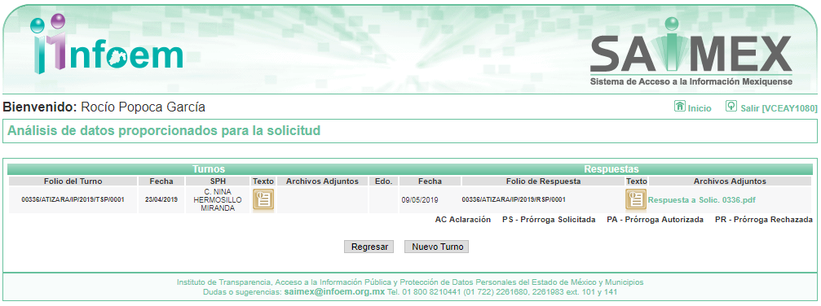

III. De las constancias que obran en EL SAIMEX, se advierte que en fecha trece de mayo de dos mil diecinueve, el Responsable de la Unidad de Transparencia del SUJETO OBLIGADO dio respuesta a la solicitud de información, en los siguientes términos:

“…En respuesta a la solicitud recibida, nos permitimos hacer de su conocimiento que con fundamento en el artículo 53, Fracciones: II, V y VI de la Ley de Transparencia y Acceso a la Información Pública del Estado de México y Municipios, le contestamos que:

En atención a su solicitud de información, ingresada a través del Sistema de Acceso a la Información, le informo lo siguiente: (anexo respuesta).

ATENTAMENTE

C. LIZETTA CHAVEZ SANTIAGO” (Sic)

Advirtiendo de dicha respuesta, que EL SUJETO OBLIGADO acompañó el archivo Respuesta a Solic. 0336.pdf, el cual se omite su inserción por ser del conocimiento de las partes.

IV. Inconforme con la respuesta, el trece de mayo de dos mil diecinueve, EL RECURRENTE interpuso el recurso de revisión objeto del presente estudio, el cual fue registrado en EL SAIMEX y se le asignó el número de expediente 03812/INFOEM/IP/RR/2019, en el que señaló como acto impugnado:

“RESPUESTA DE LA AUTORIDAD " (Sic)

Asimismo, como razones o motivos de inconformidad:

“LA RESPUESTA DE LA AUTORIDAD NO ES NI PERTINENTE NI SUFICIENTE CON RESPECTO A LO SOLICITADO, SE ENVIA DE FORMA INDEBIDA UNA RESPUESTA CON UNA LIGA ELECTRÓNICA LA CUAL NO CONTIENE NINGUNA INFORMACION CON RESPECTO A LO SOLICITADO.” (Sic)

V. El trece de mayo de dos mil diecinueve, el recurso de que se trata se envió electrónicamente al Instituto de Transparencia, Acceso a la Información Pública y Protección de Datos Personales del Estado de México y Municipios y con fundamento en el artículo 185, fracción I de la Ley de Transparencia y Acceso a la Información Pública del Estado de México y Municipios, se turnó, a través del SAIMEX, a la Comisionada EVA ABAID YAPUR, a efecto de decretar su admisión o desechamiento.

VI. De las constancias del expediente electrónico del SAIMEX, se advierte que en fecha diecisiete de mayo de dos mil diecinueve, se acordó la admisión a trámite del recurso de revisión que nos ocupa, así como la integración del expediente respectivo, mismo que se puso a disposición de las partes, para que en un plazo máximo de siete días hábiles conforme a lo dispuesto por el artículo 185 de la Ley de Transparencia y Acceso a la Información Pública del Estado de México y Municipios, manifestaran lo que a su derecho conviniera, a efecto de presentar pruebas y alegatos; así como para que EL SUJETO OBLIGADO rindiera su Informe Justificado.

VII. En cumplimiento a lo anterior, de las constancias del expediente electrónico del SAIMEX, se observa que el día veintisiete de abril de dos mil diecinueve, EL SUJETO OBLIGADO envió el Informe Justificado, como se desprende a continuación:
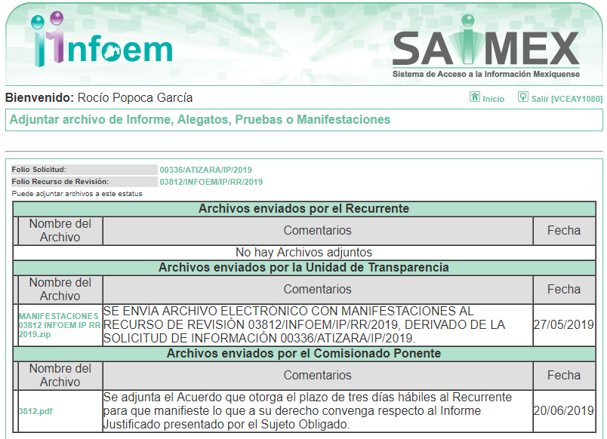
Advirtiendo que en dicho informe, EL SUJETO OBLIGADO anexó la carpetea comprimida MANIFESTACIONES 03812 INFOEM IP RR 2019.zip, el cual contiene el archivo 20190527172328483.pdf, mismo que no se inserta, en razón de que fue puesto a disposición del RECURRENTE el día veinte de junio de dos mil diecinueve, por actualizar lo previsto en el artículo 185, fracción III de la Ley de la materia.

Por su parte, el particular no realizó manifiestación alguna, ni presentó pruebas o alegatos.

VIII. En fecha veintisiete de junio de dos mil diecinueve, se notificó a las partes el Acuerdo de Cierre de Instrucción en los siguientes términos:
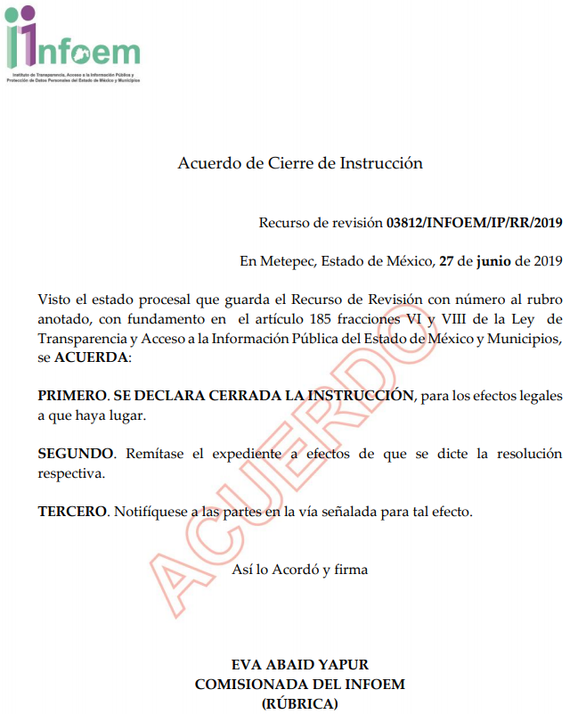

IX. Con fundamento en el artículo 185, fracción VIII de la Ley de Transparencia y Acceso a la Información Pública del Estado de México y Municipios, se remitió el expediente a efecto de que la Comisionada EVA ABAID YAPUR formule y presente al Pleno el proyecto de resolución correspondiente; y

CONSIDERANDO

PRIMERO. Competencia. Este Instituto de Transparencia, Acceso a la Información Pública y Protección de Datos Personales del Estado de México y Municipios, es competente para conocer y resolver el presente recurso, conforme a lo dispuesto en los artículos 6, Letra A de la Constitución Política de los Estados Unidos Mexicanos; 5, párrafos vigésimo segundo, vigésimo tercero y vigésimo cuarto, fracciones IV y V de la Constitución Política del Estado Libre y Soberano de México; 1, 2, fracción II, 13, 29, 36, fracciones I y II, 176, 178, 179, 181, párrafo tercero y 185 de la Ley de Transparencia y Acceso a la Información Pública del Estado de México y Municipios; y 9, fracciones I y XXIV y 11 del Reglamento Interior del Instituto de Transparencia, Acceso a la Información Pública y Protección de Datos Personales del Estado de México y Municipios; toda vez que se trata de un recurso de revisión interpuesto por un Ciudadano en términos de la Ley de la materia.

SEGUNDO. Interés. El recurso de revisión fue interpuesto por parte legítima, en atención a que se presentó por EL RECURRENTE, quien es la misma persona que formuló la solicitud de acceso a la información pública al SUJETO OBLIGADO.

TERCERO. Oportunidad. Oportunidad. El recurso de revisión fue interpuesto dentro del plazo de quince días hábiles contados a partir del día siguiente al en que EL RECURRENTE tuvo conocimiento de la respuesta impugnada, tal y como lo prevé el artículo 178 de la Ley de Transparencia y Acceso a la Información Pública del Estado de México y Municipios, que establece:

“Artículo 178. El solicitante podrá interponer, por sí mismo o a través de su representante, de manera directa o por medios electrónicos, recurso de revisión ante el Instituto o ante la Unidad de Transparencia que haya conocido de la solicitud dentro de los quince días hábiles, siguientes a la fecha de la notificación de la respuesta.
A falta de respuesta del sujeto obligado, dentro de los plazos establecidos en esta Ley, a una solicitud de acceso a la información pública, el recurso podrá ser interpuesto en cualquier momento, acompañado con el documento que pruebe la fecha en que presentó la solicitud.
En el caso de que se interponga ante la Unidad de Transparencia, ésta deberá remitir el recurso de revisión al Instituto a más tardar al día siguiente de haberlo recibido.”

En efecto, atendiendo a que EL SUJETO OBLIGADO notificó la respuesta a la solicitud de información pública el trece de mayo de dos mil diecinueve; en consecuencia, el plazo de quince días hábiles que el artículo 178 de la ley de la materia otorga al RECURRENTE para presentar el recurso de revisión, transcurrió del catorce de mayo al uno de junio de dos mil diecinueve, sin contemplar en el cómputo los días dieciocho, diecinueve, veinticinco y veintiséis de mayo; así como, uno y dos de junio de dos mil diecinueve, por corresponder a sábados y domingos, considerados como días inhábiles; en términos del artículo 3, fracción X de la Ley de Transparencia y Acceso a la Información Pública del Estado de México y Municipios.

En ese tenor, si el recurso de revisión que nos ocupa, se interpuso el trece de mayo de dos mil diecinueve, éste se encuentra dentro de los márgenes temporales previstos en el citado precepto legal y, por tanto, se considera oportuno.

Lo anterior es así, toda vez que aun cuando el medio de impugnación que nos ocupa, se haya interpuesto el mismo día en que se tuvo por notificada la respuesta impugnada, ello es insuficiente para desechar el recurso de revisión de mérito, toda vez que el precepto legal citado, sólo establece que estos medios de defensa se han de promover dentro de los quince días hábiles siguientes al en que EL RECURRENTE tenga conocimiento de la respuesta impugnada; sin embargo, no prohíbe que el recurso de revisión, se presente el mismo día en que aquélla fue notificada.

En sustento a lo anterior, es aplicable por analogía la Jurisprudencia número 1a./J. 41/2015 (10a.), Décima época, sustentada por la Primera Sala de la Suprema Corte de Justicia de la Nación, visible en la página 569, libro 19, tomo I, de la Gaceta del Semanario Judicial de la Federación, del mes de junio de 2015, cuyo rubro y texto esgrimen:

“RECURSO DE RECLAMACIÓN. SU INTERPOSICIÓN NO ES EXTEMPORÁNEA SI SE REALIZA ANTES DE QUE INICIE EL PLAZO PARA HACERLO. Conforme al artículo 104, párrafo segundo, de la Ley de Amparo, el recurso de reclamación podrá interponerse por cualquiera de las partes, por escrito, dentro del término de tres días siguientes al en que surta efectos la notificación de la resolución impugnada. Ahora bien, dicho numeral sólo refiere que el aludido medio de defensa no puede hacerse valer después de tres días, por tanto, no impide que el escrito correspondiente se presente antes de iniciado ese término. De ahí que si dicho recurso se interpone antes de que inicie el plazo para hacerlo, su presentación no es extemporánea.
Recurso de reclamación 953/2013. 9 de abril de 2014. Cinco votos de los Ministros Arturo Zaldívar Lelo de Larrea, José Ramón Cossío Díaz, Alfredo Gutiérrez Ortiz Mena, Olga Sánchez Cordero de García Villegas y Jorge Mario Pardo Rebolledo. Ponente: Arturo Zaldívar Lelo de Larrea. Secretaria: Carmina Cortés Rodríguez.
Recurso de reclamación 1067/2014. Raúl Rodríguez Cervantes. 28 de enero de 2015. Cinco votos de los Ministros Arturo Zaldívar Lelo de Larrea, José Ramón Cossío Díaz, Jorge Mario Pardo Rebolledo, Olga Sánchez Cordero de García Villegas y Alfredo Gutiérrez Ortiz Mena. Ponente: Alfredo Gutiérrez Ortiz Mena. Secretaria: Cecilia Armengol Alonso.
Recurso de reclamación 895/2014. 18 de febrero de 2015. Cinco votos de los Ministros Arturo Zaldívar Lelo de Larrea, José Ramón Cossío Díaz, Jorge Mario Pardo Rebolledo, Olga Sánchez Cordero de García Villegas y Alfredo Gutiérrez Ortiz Mena. Ponente: José Ramón Cossío Díaz. Secretario: Rodrigo Montes de Oca Arboleya.
Recurso de reclamación 1164/2014. Paula Abascal Valdez. 18 de febrero de 2015. Cinco votos de los Ministros Arturo Zaldívar Lelo de Larrea, José Ramón Cossío Díaz, Jorge Mario Pardo Rebolledo, Olga Sánchez Cordero de García Villegas y Alfredo Gutiérrez Ortiz Mena. Ponente: José Ramón Cossío Díaz. Secretaria: Lorena Goslinga Remírez.
Recurso de reclamación 1231/2014. 18 de marzo de 2015. Cinco votos de los Ministros Arturo Zaldívar Lelo de Larrea, José Ramón Cossío Díaz, Jorge Mario Pardo Rebolledo, Olga Sánchez Cordero de García Villegas y Alfredo Gutiérrez Ortiz Mena. Ponente: Arturo Zaldívar Lelo de Larrea. Secretario: Saúl Armando Patiño Lara.
Tesis de jurisprudencia 41/2015 (10a.). Aprobada por la Primera Sala de este Alto Tribunal, en sesión privada de veintisiete de mayo de dos mil quince.”
Esta tesis se publicó el viernes 19 de junio de 2015 a las 9:30 horas en el Semanario Judicial de la Federación y, por ende, se considera de aplicación obligatoria a partir del lunes 22 de junio de 2015, para los efectos previstos en el punto séptimo del Acuerdo General Plenario 19/2013.”

Por lo tanto, en aras de privilegiar el derecho de acceso a la información se entra al estudio del presente recurso de revisión, sin que la fecha en que se presentó afecte la resolución.

CUARTO. Procedibilidad. Del análisis efectuado se advierte que resulta procedente la interposición de los recursos y se concluye la acreditación plena de todos y cada uno de los elementos formales exigidos por el artículo 180 de la Ley de Transparencia y Acceso a la Información Pública del Estado de México y Municipios, en atención a que fueron presentados mediante el formato visible en EL SAIMEX.

QUINTO. Estudio y resolución del asunto. Una vez determinada la vía sobre la que versará el presente recurso y previa revisión del expediente electrónico formado en EL SAIMEX, con motivo de la solicitud de información y del recurso a que da origen, es conveniente analizar si la respuesta del SUJETO OBLIGADO cumple con los requisitos y procedimientos del derecho de acceso a la información pública.

Primeramente, se precisa que se obvia el análisis de la competencia por parte del SUJETO OBLIGADO, para generar, administrar o poseer la información solicitada, dado que éste ha asumido la misma, en razón de que en su respuesta admitió contar con dicha información.

En efecto, el hecho de que EL SUJETO OBLIGADO haya asumido contar con la información pública solicitada, acepta que la genera, posee y administra, en ejercicio de sus funciones de derecho público, motivo por el cual se actualiza el supuesto jurídico, previsto en el artículo 12 de la Ley de Transparencia y Acceso a la Información Pública del Estado de México y Municipios.

“Artículo 12. Quienes generen, recopilen, administren, manejen, procesen, archiven o conserven información pública serán responsables de la misma en los términos de las disposiciones jurídicas aplicables.
Los sujetos obligados sólo proporcionarán la información pública que se les requiera y que obre en sus archivos y en el estado en que ésta se encuentre. La obligación de proporcionar información no comprende el procesamiento de la misma, ni el presentarla conforme al interés del solicitante; no estarán obligados a generarla, resumirla, efectuar cálculos o practicar investigaciones.”

Así, el estudio de la naturaleza jurídica de la información pública solicitada, tiene por objeto determinar si ésta la genera, posee o administra EL SUJETO OBLIGADO; sin embargo, en aquellos casos en que éste la asume, a nada práctico nos conduciría su estudio, ya que se insiste, dicha información, fue admitida por el mismo; por lo que, la genera, posee y administra, en ejercicio de sus funciones de derecho público, motivo por el cual, se actualiza el supuesto jurídico, previsto en el artículo 12 de la Ley de la materia, anteriormente referido.

En este orden de ideas, es conveniente recordar que el particular solicitó todos los detalles del programa 50-50 de la Dirección General de Desarrollo Territorial, incluyendo su programa de trabajo y gasto a ejercer; al respecto, la Directora General de Desarrollo Territorial, en su carácter de Servidora Público Habilitada, mediante respuesta hizo del conocimiento que dicha información se encontraba disponible para su consulta en el portal de Información Pública de Oficio Mexiquense (IPOMEX) en la página electrónica http://www.ipomex.org.mx/ipo3/lgt/indice/atizapandezaragoza.web, en el que refirió que debía acceder al artículo 92, fracción XLII A (Programas que Ofrecen).

Derivado de la respuesta proporcionada, es conveniente referir que el artículo 161 de la de Transparencia y Acceso a la Información Pública del Estado de México y Municipios, dispone que cuando la información pública requerida por el solicitante ya esté disponible al público en formatos electrónicos disponibles en internet se deberá hacer del conocimiento del particular por el medio requerido la fuente, el lugar y la forma en que se puede consultar la información , dentro de un plazo no mayor a cinco días, como a continuación se observa:

“Artículo 161. Cuando la información requerida por el solicitante ya esté disponible al público en medios impresos, tales como libros, compendios, trípticos, registros públicos, en formatos electrónicos disponibles en Internet o en cualquier otro medio, se le hará saber por el medio requerido por el solicitante la fuente, el lugar y la forma en que puede consultar, reproducir o adquirir dicha información en un plazo no mayor a cinco días hábiles. La fuente deberá ser precisa y concreta y no debe implicar que el solicitante realice una búsqueda en toda la información que se encuentre disponible.”

Así las cosas este Órgano Garante advierte que la información que pretendía entregar EL SUJETO OBLIGADO mediante respuesta, no se encuentra acorde a lo que establece la Ley de la materia, pues en primer término no se realizó dentro de los primero cinco días, además de que le implicaba realizar una búsqueda al particular para encontrar la información; para mayor referencia se insertan las siguientes imágenes:
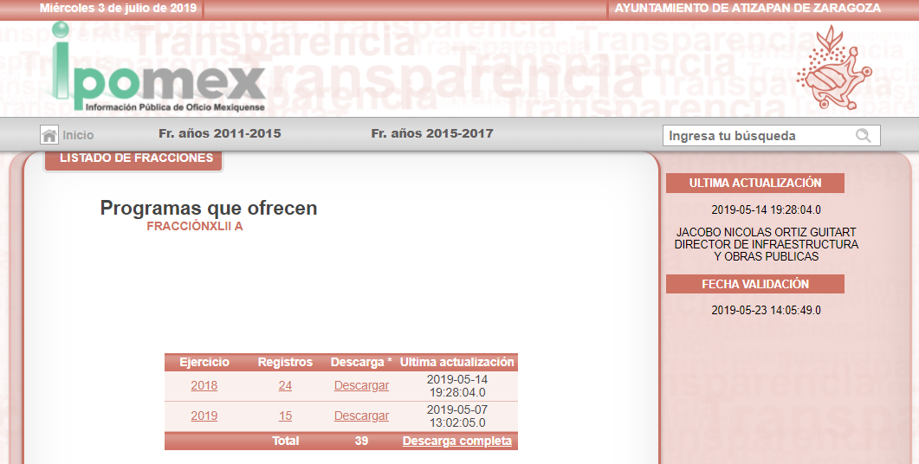

Ahora bien, cabe destacar que mediante un acto posterior como lo es el Informe Justificado, EL SUJETO OBLIGADO precisó que la información se encontraba en el registro 10 del año 2019, para mayor referencia se insertan las siguientes imágenes:
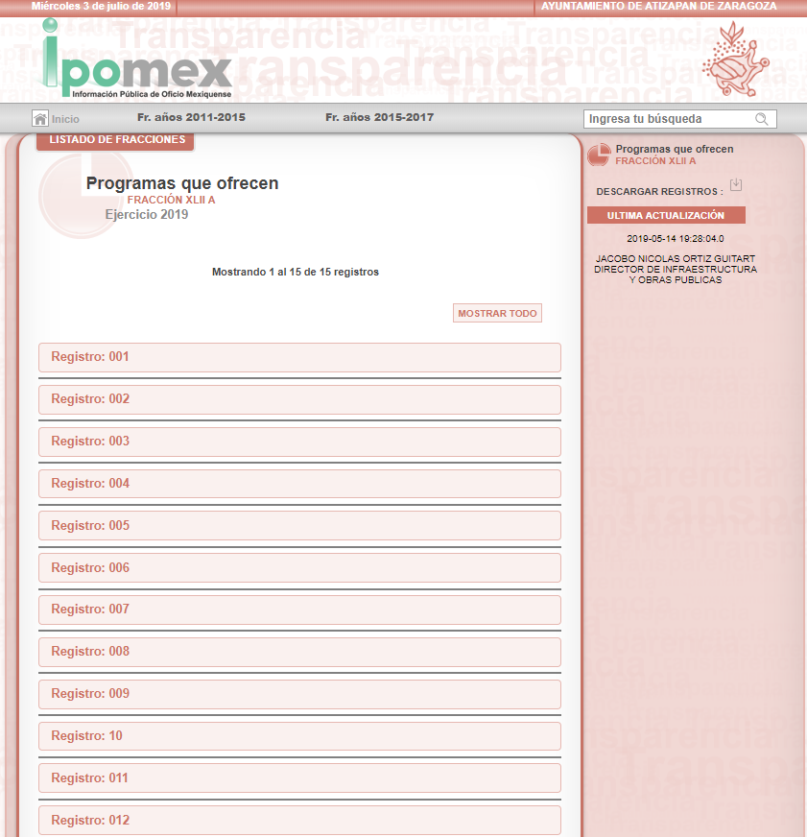
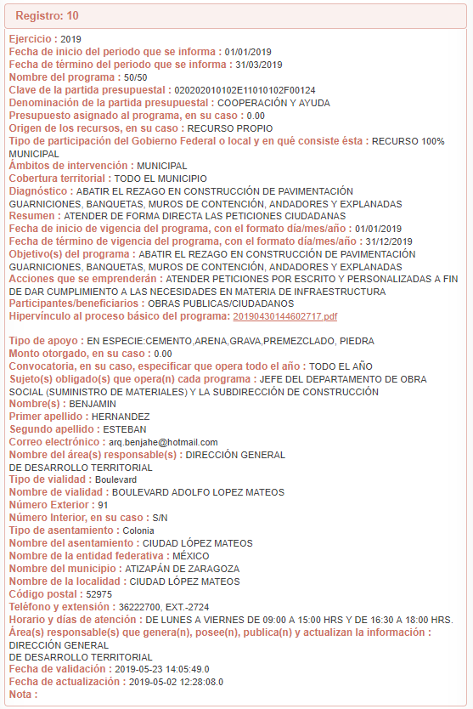
De lo anterior, se puede advertir que si bien de manera general se precisan los detalles minios del programa 50-50, consistentes en atender todo el año de manera directa las peticiones ciudadanas para abatir el rezago en construcción de pavimentación, guarniciones, banquetas, muros de contención, andadores y explanadas; otorgando para ello en especie cemento, arena, graba, premezclado o piedra; es decir, el trabajo dependerá de las solicitudes realizadas por la ciudadanía; también lo es que, no se puede tener por colmado el derecho de acceso a la información ejercido por el particular; ello en razón de que no se advierte el gasto a ejercer o presupuesto asignado para dicho programa.

En este orden de ideas, es conviene señalar lo establecido en el artículo 31, fracciones XVIII y XIX de la Ley Orgánica Municipal del Estado de México, que a continuación se inserta:

“Artículo 31.- Son atribuciones de los ayuntamientos:
…
XVIII. Administrar su hacienda en términos de ley, y controlar a través del presidente y síndico la aplicación del presupuesto de egresos del municipio;

XIX. Aprobar anualmente a más tardar el 20 de diciembre, su Presupuesto de Egresos, en base a los ingresos presupuestados para el ejercicio que corresponda, el cual podrá ser adecuado en función de las implicaciones que deriven de la aprobación de la Ley de Ingresos Municipal que haga la Legislatura, así como por la asignación de las participaciones y aportaciones federales y estatales.

Si cumplido el plazo que corresponda no se hubiere aprobado el Presupuesto de Egresos referido, seguirá en vigor hasta el 28 o 29 de febrero del ejercicio fiscal inmediato siguiente, el expedido para el ejercicio inmediato anterior al de la iniciativa en discusión, únicamente respecto del gasto corriente.
…”
(Énfasis añadido)

Preceptos de los que se advierte que, los Ayuntamientos tienen la atribución de administrar libremente su hacienda y aprobar anualmente su presupuesto de egresos con base en los ingresos presupuestados para el ejercicio correspondiente y en su caso ser modificado acorde a las implicaciones que deriven de la aprobación de la Ley de Ingresos Municipal, así como la Legislatura por la asignación de participaciones y aportaciones federales y estatales.

Por su parte, la Ley de Planeación del Estado de México y Municipios, establece lo siguiente:

Artículo 7.- El proceso de planeación democrática para el desarrollo de los habitantes del Estado de México y municipios, comprenderá la formulación de planes y sus programas, los cuales deberán contener un diagnóstico, prospectiva, objetivos, metas, estrategias, prioridades y líneas de acción; la asignación de recursos, de responsabilidades, de tiempos de ejecución, de control, seguimiento de acciones y evaluación de resultados, así como la determinación, seguimiento y evaluación de indicadores para el desarrollo social y humano.

Artículo 8. En la ejecución de la planeación democrática para el desarrollo del Estado de México y municipios, deberá asegurarse la disposición de los recursos humanos, materiales, financieros, naturales y tecnológicos necesarios para alcanzar los objetivos y metas de la estrategia de desarrollo, considerando en su asignación y uso, su optimización y la disponibilidad que de ellos exista en los distintos grupos y organizaciones sociales, privados y órdenes de gobierno.

Artículo 19.- Compete a los ayuntamientos, en materia de planeación democrática para el desarrollo:

I. Elaborar, aprobar, ejecutar, dar seguimiento, evaluar y el control del Plan de Desarrollo Municipal y sus programas;
II. Establecer los órganos, unidades administrativas o servidores públicos que lleven a cabo las labores de información, planeación, programación y evaluación;
III. Asegurar la congruencia del Plan de Desarrollo Municipal con el Plan de Desarrollo del Estado de México, la Agenda Digital y el Plan Nacional de Desarrollo, así como con los programas sectoriales, regionales y especiales que se deriven de éstos últimos, manteniendo una continuidad programática de mediano y largo plazos;
IV. Garantizar, mediante los procesos de planeación estratégica, la congruencia organizativa con las acciones que habrán de realizar para alcanzar los objetivos, metas y prioridades de la estrategia del desarrollo municipal;
V. Participar en la estrategia del desarrollo del Estado de México, formulando las propuestas que procedan en relación con el Plan de Desarrollo Municipal;
VI. Verificar periódicamente la relación que guarden sus actividades con los objetivos, metas y prioridades de sus programas, así como evaluar los resultados de su ejecución y en su caso emitir los dictámenes de reconducción y actualización que corresponda;
VII. Propiciar la participación del Ejecutivo Federal, Ejecutivo Estatal, grupos y organizaciones sociales y privados y ciudadanía en el proceso de planeación para el desarrollo del municipio
VIII. Integrar y elaborar el presupuesto por programas para la ejecución de las acciones que correspondan, de acuerdo con las leyes, reglamentos y demás disposiciones;
IX. Cumplir con el Plan Nacional de Desarrollo, el Plan de Desarrollo del Estado de México, la Agenda Digital, el Plan de Desarrollo Municipal y los programas que de éstos se deriven;
X. Integrar con la participación ciudadana el Plan de Largo Plazo del Municipio para los próximos 30 años y en su caso readecuarlo cada tres años;
XI. Las demás que se establezcan en otros ordenamientos.

De lo anterior se tiene que la planeación democrática para el desarrollo de los habitantes de los municipios comprende la formulación de planes y sus programas, debiendo contener, entre otros aspectos, la asignación de recursos, tiempos de ejecución y control, seguimiento de acciones y evaluación de resultados, así como la determinación, seguimiento y evaluación de indicadores para el desarrollo social y humano; asimismo, para su ejecución deben asegurarse la disposición de todo tipo de recursos, considerando su optimización y disponibilidad en los distintos grupos, organizaciones sociales, privados y órdenes de gobierno. Mientras que al municipio le corresponde, entre otras funciones, el garantizar, mediante los procesos de planeación estratégica, la congruencia organizativa con las acciones que habrán de realizar para alcanzar los objetivos, metas y prioridades de la estrategia del desarrollo municipal, así como integrar y elaborar el presupuesto por programas para la ejecución de las acciones que correspondan, de acuerdo con las leyes, reglamentos y demás disposiciones.

Ahora bien, se considera necesario señalar qué se entiende por presupuesto; de tal forma el Glosario de Términos Hacendarios, publicado por el Instituto Hacendario del Estado de México, ha definido:

“PRESUPUESTO
Estimación programada en forma sistemática de los ingresos y egresos que maneja un organismo en un periodo determinado. Puede considerase como un plan de acción expresado en términos monetarios y cuyo ejercicio abarca generalmente un año de actividad.”

Por su parte, el artículo 285 del Código Financiero del Estado de México y Municipios, prevé que el presupuesto es el instrumento jurídico, de política económica y de política de gasto, que en el caso concreto aprueba el Ayuntamiento en el cual se establece el ejercicio, control y evaluación del gasto público, como se aprecia enseguida:

“Artículo 285.- El Presupuesto de Egresos del Estado es el instrumento jurídico, de política económica y de política de gasto, que aprueba la Legislatura conforme a la iniciativa que presenta el Gobernador, en el cual se establece el ejercicio, control del gasto público y evaluación del desempeño de las Dependencias, Entidades Públicas, Organismos Autónomos, Poderes Legislativo y Judicial y de los Municipios a través de los programas derivados del Plan de Desarrollo del Estado de México, durante el ejercicio fiscal correspondiente, así como de aquellos de naturaleza multianual propuestos por la Secretaría.

El gasto total aprobado en el Presupuesto de Egresos, no podrá exceder al total de los ingresos autorizados en la Ley de Ingresos.

En el caso de los municipios, el Presupuesto de Egresos, será el que se apruebe por el Ayuntamiento.

En la aprobación del presupuesto de egresos de los municipios, los ayuntamientos determinarán la remuneración que corresponda a cada empleo, cargo o comisión.
(…)”

En el mismo sentido, el Manual para la Planeación, Programación y Presupuesto de Egresos Municipal para el ejercicio fiscal 2019, publicado en el periódico Oficial del Gobierno del Estado de México, “Gaceta del Gobierno”, en fecha seis de noviembre de dos mil dieciocho, en el Marco Conceptual numeral 1.2, define al presupuesto como:

“Con base en lo que establece el artículo 285 del Código Financiero del Estado de México y Municipios, el Presupuesto de Egresos Municipal se conceptualiza como el instrumento jurídico, de política económica y de política de gasto, que aprueba el Cabildo, conforme a la propuesta que presenta el C. Presidente Municipal, en el cual se establece el ejercicio, control y evaluación del gasto público de las Dependencias Administrativas y Organismos Municipales Descentralizados, a través de los programas derivados del Plan de Desarrollo Municipal, durante el ejercicio fiscal correspondiente.
En otra perspectiva, el presupuesto puede definirse como “la expresión contable de los gastos de un determinado período, obteniendo los límites de autorización por parte del Cabildo para cumplir con los fines políticos, económicos y sociales para dar cumplimiento al mandato legal”.
Para efecto de este manual, el presupuesto es la estimación financiera anticipada, generalmente anual, de los ingresos y egresos del gobierno, necesarios para cumplir con los objetivos establecidos en los planes, programas y proyectos determinados. Asimismo, constituye el instrumento operativo básico para la ejecución de las decisiones de política económica y de planeación.
El presupuesto público involucra los planes, políticas, programas, proyectos, estrategias y objetivos del municipio, como medio efectivo de control del gasto público y en ellos se fundamentan las diferentes alternativas de asignación de recursos para gastos e inversiones.
Para las administraciones municipales, el Presupuesto basado en Resultados (PbR), es un instrumento que permite mediante el proceso de evaluación, apoyar las decisiones presupuestarias con información sustantiva de los resultados de la aplicación de los recursos públicos, incorporando los principales hallazgos al proceso de programación, del ejercicio fiscal subsecuente a la evaluación, permitiendo establecer compromisos a fin de optimizar la calidad del gasto público.
…”
(Énfasis añadido)

De lo expuesto se desprende que, el presupuesto es la estimación financiera anticipada, generalmente anual, de los egresos e ingresos del gobierno, necesario para cumplir con los propósitos de un programa determinado, el cual constituye un instrumento operativo básico para la ejecución de las decisiones de política, económica y de operación a nivel estatal, que en el caso en concreto, a nivel municipal, debe estar basado en resultados (PbR).

Por lo anterior, y derivado que EL SUJETO OBLIGADO se encentra obligado a elaborar el presupuesto por programas; este Órgano Garante determina ordenar haga entrega al particular el presupuesto asignado para llevar a cabo el programa referido por EL RECURRENTE en su solicitud.

En atención a las consideraciones antes señaladas, esta Ponencia Resolutora, determina que las razones o motivos de inconformidad devienen fundadas, toda vez que conforme al estudio realizado se actualiza la causal de procedencia enunciada en la fracción VI del numeral 179 de la Ley de Transparencia y Acceso a la Información Pública del Estado de México y Municipios.

Expuesto todo lo anterior, el Pleno de este Instituto, en términos de lo dispuesto en el artículo 186, fracción III de la Ley de Transparencia y Acceso a la Información Pública del Estado de México y Municipios, determina REVOCAR la respuesta proporcionada por EL SUJETO OBLIGADO.

Así, con fundamento en lo prescrito en los artículos 5, párrafos vigésimo segundo, vigésimo tercero y vigésimo cuarto, fracciones IV y V, de la Constitución Política del Estado Libre y Soberano de México, y los artículos 2, fracción II, 9, 29, 36, fracciones I y II, 176, 178, 179, 181, 185, fracción I, 186 y 188, de la Ley de Transparencia y Acceso a la Información Pública del Estado de México y Municipios, este Pleno:

RESUELVE

PRIMERO. Resultan fundadas las razones o motivos de inconformidad planteadas por EL RECURRENTE en términos del Considerando QUINTO de esta Resolución.

SEGUNDO. Se REVOCA la respuesta proporcionada por EL SUJETO OBLIGADO y se ordena atienda la solicitud de información 00336/ATIZARA/IP/2019, en términos del Considerando QUINTO y, haga entrega al RECURRENTE, vía SAIMEX, lo siguiente:

“El presupuesto asignado para llevar a cabo el programa referido por EL RECURRENTE en su solicitud.”

TERCERO. Notifíquese al Titular de la Unidad de Transparencia del SUJETO OBLIGADO, para que conforme a los artículos 186, último párrafo y 189, párrafo segundo de la Ley de Transparencia y Acceso a la Información Pública del Estado de México y Municipios, dé cumplimiento a lo ordenado dentro del plazo de diez días hábiles, debiendo informar a este Instituto en un plazo de tres días hábiles siguientes sobre el cumplimiento dado a la presente resolución.

CUARTO. Notifíquese al RECURRENTE la presente resolución.

QUINTO. Hágase del conocimiento al RECURRENTE que de conformidad con lo establecido en el artículo 196 de la Ley de Transparencia y Acceso a la Información Pública del Estado de México y Municipios, podrá impugnarla vía Juicio de Amparo en los términos de las leyes aplicables.
ASÍ LO RESUELVE, POR UNANIMIDAD DE VOTOS, EL PLENO DEL INSTITUTO DE TRANSPARENCIA, ACCESO A LA INFORMACIÓN PÚBLICA Y PROTECCIÓN DE DATOS PERSONALES DEL ESTADO DE MÉXICO Y MUNICIPIOS, CONFORMADO POR LOS COMISIONADOS; ZULEMA MARTÍNEZ SÁNCHEZ, EVA ABAID YAPUR, JOSÉ GUADALUPE LUNA HERNÁNDEZ, JAVIER MARTÍNEZ CRUZ CON AUSENCIA JUSTIFICADA Y LUIS GUSTAVO PARRA NORIEGA CON AUSENCIA JUSTIFICADA; EN LA VIGÉSIMA SEXTA SESIÓN ORDINARIA CELEBRADA EL DIEZ DE JULIO DE DOS MIL DIECINUEVE, ANTE EL SECRETARIO TÉCNICO DEL PLENO ALEXIS TAPIA RAMÍREZ.
Zulema Martínez Sánchez
Comisionada Presidenta
(RÚBRICA)
Eva Abaid Yapur  Comisionada  (RÚBRICA) | José Guadalupe Luna Hernández  Comisionado  (RÚBRICA)
Javier Martínez Cruz  Comisionado  Ausencia Justificada | Luis Gustavo Parra Noriega  Comisionado  Ausencia Justificada
Alexis Tapia Ramírez
Secretario Técnico del Pleno
(RÚBRICA)

Esta hoja corresponde a la resolución de diez de julio de dos mil diecinueve, emitida en el recurso de revisión número 03812/INFOEM/IP/RR/2019.
YSM/RPG

